

**СОХРАНЯЕМ ЗДОРОВЬЕ НАШИХ ДЕТЕЙ**

Здоровье — это состояние полного физического, душевного и социального благополучия, а не только отсутствие болезней и физических дефектов (Всемирная организация здравоохранения).

Необходимо определить точное время подъема и отхода ко сну. Рекомендованное время подъема – не ранее 7.00, время отхода ко сну для детей младшего школьного возраста – не позднее 21.00, среднего и старшего – 22.00 – 22.30. Потребность в сне детей школьного возраста

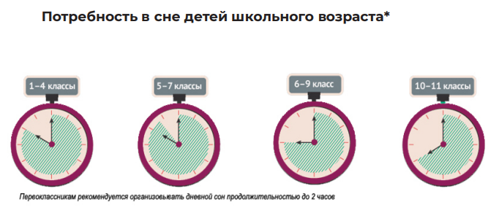

У детей, недосыпающих 2–2,5 часа, уровень работоспособности на уроках снижается на 30 % по сравнению с детьми, которые спят достаточно.

РЕКОМЕНДАЦИИ ПО ПОДГОТОВКЕ КО СНУ

1. За 2 часа до сна снизьте эмоциональные нагрузки ребенка: ограничьте шумные игры, активные переписки с одноклассниками в мессенджерах, просмотр роликов в интернете.
2. Заведите ритуалы, настраивающие на отдых. Это могут быть: — расслабляющая ванна или душ, — разговоры за чаем, — неспешные прогулки, — чтение (например, классической литературы). Особенно важны ритуалы для детей с повышенной нервной возбудимостью.
3. Обязательно проветривайте спальню перед сном.

Использование техник перед сном для засыпания является очень важным аспектом поддержания здорового сна. Это полезно не только для родителей, но и для детей, так как способствует более качественному и глубокому отдых.

УПРАЖНЕНИЕ «ПЕРЕД СНОМ»

1. Попробовать медленно и глубоко вдохнуть и посчитать при этом до 4. Затем медленно выдохнуть и сосчитать до 8 — вообразить, как с каждым выдохом из тела выходит напряжение. При этом представить успокаивающее и умиротворяющее место или событие из прошлого. Если посещают тревожные мысли, представить, что они рассеиваются во время выдоха, и вернуться к умиротворяющей картине.

2. Составить список того, что беспокоит. Если не удается избавиться от тревожных мыслей, попробовать записать их от руки в дневник или блокнот. Не перечитывать этот список сразу же и не задерживаться на беспокойных мыслях. Вместо этого постараться избавиться от них во время записи. Скажите себе: «Я беспокоюсь насчет возникшей ситуации, однако сейчас не время думать об этом. Я записываю свои мысли, они оставляют меня, и я могу расслабиться».

УПРАЖНЕНИЕ «БЫСТРОЕ ЗАСЫПАНИЕ»

1. Удобно расположиться на кровати и расслабиться.

2. Сосредоточьтесь на расслаблении всех мышц тела: расслабить мышцы лица, затем опустить плечи и позволить рукам произвольно опуститься на кровать.

3. Глубоко вдохнуть и выдохнуть, расслабляя грудь.

4. Расслабить ноги: бедра и икры.

5. Очистить мысли на 10 секунд, представить что-то расслабляющее: течение реки или звездное небо.

6. Если очистить мысли не получилось, несколько раз повторить себе «не думай».

По материалам ИКП